TRATAMIENTO DE COLISIONES DE ABEJAS ROBÓTICAS CON ÁRBOLES AABB
Andrés Felipe Tamayo Acevedo  Universidad EAFIT  Medellín, Colombia  aftamayoa@eafit.edu.co | Jamer José Rebolledo Quiroz  Universidad EAFIT  Medellín, Colombia  jjrebolleq@eafit.edu.co | Mauricio Toro  Universidad EAFIT  Medellín, Colombia  mtorobe@eafit.edu.co

RESUMEN
Cerca de tres cuartos de las especies que se utilizan en cultivos, desde manzanas hasta almendras, necesitan de la polinización de abejas y otros insectos. Infortunadamente, los pesticidas, la deforestación y el cambio climático han causado que disminuya la población de abejas, causando graves problemas a los agricultores. Un dron que pueda polinizar flores puede funcionar, en un futuro no muy lejano, para mejorar el rendimiento de los cultivos. Como un ejemplo, Eijiro Miyaco del instituto avanzado de ciencia y tecnología industrial de Japón, y sus colegas, han creado un dron que puede transportar polen entre flores.” (Tomado de https://www.newscientist.com/article/2120832-robotic-bee-couldhelp- pollinate-crops-as-ral-bees-decline/)
Teoría de la computación → Diseño y análisis de algoritmos → datos de diseño y análisis de estructuras → ordenación y búsqueda.
1. INTRODUCCIÓN
Hoy en día, la población de abejas se ha visto muy afectada y reducida por el uso de pesticidas en los cultivos de frutas y vegetales, frente a esta problemática se diseñó un prototipo de dron que hace las funciones de una abeja para así solucionar de una manera rápida y eficaz la falta de abejas.

2. PROBLEMA
El problema que vamos a solucionar es el de las colisiones entre estos drones – abejas, desarrollaremos una estructura de datos que detecte colisiones entre las abejas robóticas.

3. TRABAJOS RELACIONADOS

3.1 Hash espacial

Un hash espacial es una extensión de 2 o 3 dimensiones de la tabla hash, que debería serle familiar desde la biblioteca estándar o el libro / curso de algoritmos de su elección. Por supuesto, como ocurre con la mayoría de estas cosas, hay un giro.

La idea básica de una tabla hash es que tomes un dato (la 'clave'), lo ejecutes a través de alguna función (la 'función hash') para producir un nuevo valor (el 'hash'), y luego usar el hash como un índice en un conjunto de ranuras ('cubos').

Para almacenar un objeto en una tabla hash, ejecuta la clave a través de la función hash y almacena el objeto en el depósito al que hace referencia el hash. Para encontrar un objeto, ejecuta la tecla a través de la función hash y busca en el depósito al que hace referencia el hash.

Normalmente, las claves para una tabla hash serían cadenas, pero en un hash espacial usamos 2 o 3 puntos dimensionales como claves. Y aquí es donde entra el giro: para una tabla hash normal, una buena función hash distribuye las teclas lo más uniformemente posible a través de las cubetas disponibles, en un esfuerzo por mantener corto el tiempo de búsqueda. El resultado de esto es que las claves que están muy cerca (lexicográficamente hablando) entre sí, es probable que terminen en cubos distantes. Pero en un hash espacial estamos tratando con ubicaciones en el espacio, y la localidad es muy importante para nosotros (especialmente para la detección de colisiones), por lo que nuestra función hash no cambiará la distribución de las entradas.

3.2 QuadTree
El término Quadtree, o árbol cuaternario, se utiliza para describir clases de estructuras de datos jerárquicas cuya propiedad común es que están basados en el principio de descomposición recursiva del espacio. En un QuadTree de puntos, el centro de una subdivisión está siempre en un punto. Al insertar un nuevo elemento, el espacio queda divido en cuatro cuadrantes. Al repetir el proceso, el cuadrante se divide de nuevo en cuatro cuadrantes, y así sucesivamente.

Una gran variedad de estructuras jerárquicas existen para representar los datos espaciales. Una técnica normalmente usada es Quadtree. El desarrollo de éstos fue motivado por la necesidad de guardar datos que se insertan con valores idénticos o similares. Este artículo trata de la representación de datos en el espacio bidimensional. Quadtree también se usa para la representación de datos en los espacios tridimensionales o con hasta 'n' dimensiones.

El término Quadtree se usa para describir una clase de estructuras jerárquicas cuya propiedad en común es el principio de recursividad de descomposición del espacio.

Estas clases, basan su diferencia en los requisitos siguientes:

El tipo del dato en que ellas actúan.
El principio que las guías del proceso de descomposición.
La resolución (inconstante o ninguna).
La familia Quadtree se usa para representar puntos, áreas, curvas, superficies y volúmenes. La descomposición puede hacerse en las mismas partes en cada nivelado (la descomposición regular), o puede depender de los datos de la entrada. La resolución de la descomposición, en otros términos, el número de tiempos en que el proceso de descomposición es aplicado, puede tratarse de antemano, o puede depender de las propiedades de los datos de la entrada.

El primer ejemplo de un Quadtree se relaciona a la representación de un área bidimensional. La región Quadtree que representa las áreas es el tipo más estudiado. Este ejemplo es basado en la subdivisión sucesiva del espacio en cuatro cuadrantes del mismo tamaño. El subcuadrante que contiene datos simplemente se denomina área Negra, y los que no contienen datos se denominan área Blanca. Un subcuadrante que contiene partes de ambos se denomina área Ceniza. Los subcuadrantes Ceniza, que contienen aéreas Blancas y Negras (Vacío y Datos), deben subdividirse sucesivamente hasta que solo queden cuadrantes Negros Y Blancos... (Datos y Vacíos).

Cada cuadrante representa un nodo del Quadtree, los espacios negros y blancos siempre están en las hojas, mientras todos los nodos interiores representan los espacios grises.

3.3 Arbol dinámico AABB

Un árbol dinámico de AABB es un árbol de búsqueda binario para la partición espacial.

Una función de amplificación en una simulación física tiene el trabajo de informar cuándo los cuerpos están colisionando potencialmente. Por lo general, esto se hace a través de pruebas de intersección baratas entre volúmenes delimitadores simples (AABB en este caso).

Hay algunas propiedades interesantes de un árbol dinámico AABB que hacen que la estructura de datos sea bastante simple en términos de implementación.

Hay un par de funciones principales para implementar descritas aquí:

Insertar

Retirar

Actualizar

La estructura de datos subyacente debe ser una gran variedad de nodos. Esto es mucho más óptimo en términos de rendimiento de caché que muchos nodos distribuidos en el montón. Esto es muy importante ya que toda la matriz de nodos se va a recuperar de la memoria cada vez que se actualiza la broadphase.

El nodo del árbol AABB puede construirse cuidadosamente para ocupar un espacio mínimo, ya que los nodos están siempre en uno de dos estados: ramas y hojas. Como los nodos se almacenan en una matriz, esto permite que los nodos sean referenciados por índice integral en lugar de puntero. Esto permite que la matriz interna crezca o se reduzca según sea necesario sin temor a dejar punteros colgantes en cualquier lugar.

La idea del árbol es permitir que los datos del usuario se almacenen solo dentro de los nodos hoja. Todos los nodos de sucursales contienen solo una AABB que envuelve a ambos de sus hijos. Esto lleva a una breve descripción de invariantes para la estructura de datos:

Todas las ramas deben tener dos hijos válidos

Solo las hojas contienen datos de usuario

La primera regla permite cierta simplificación de operaciones como insertar / eliminar. No se requiere una bifurcación de código adicional para comprobar si hay elementos NULL ni aumentar el rendimiento del código.

3.4 Estructura de datos cinéticos
Una estructura de datos cinéticos es una estructura de datos utilizada para rastrear un atributo de un sistema geométrico que se mueve continuamente. Por ejemplo, una estructura de datos de casco cinético convexo mantiene el casco convexo de un grupo de n puntos de movimiento. El desarrollo de estructuras de datos cinéticos estuvo motivado por problemas de geometría computacional que involucran objetos físicos en movimiento continuo, como detección de colisión o visibilidad en robótica, animación o gráficos por computadora.

4. Árbol AABB
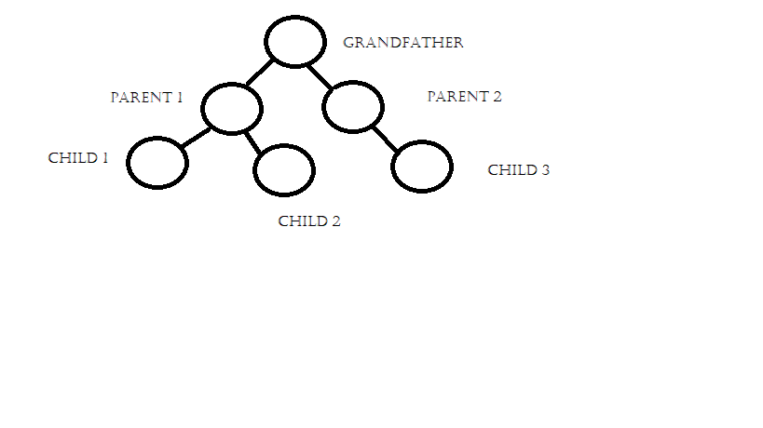
Gráfica 1: 3 generaciones de un árbol AABB.

4.1 Operaciones de la estructura de datos
En nuestro árbol sólo hay un nodo.
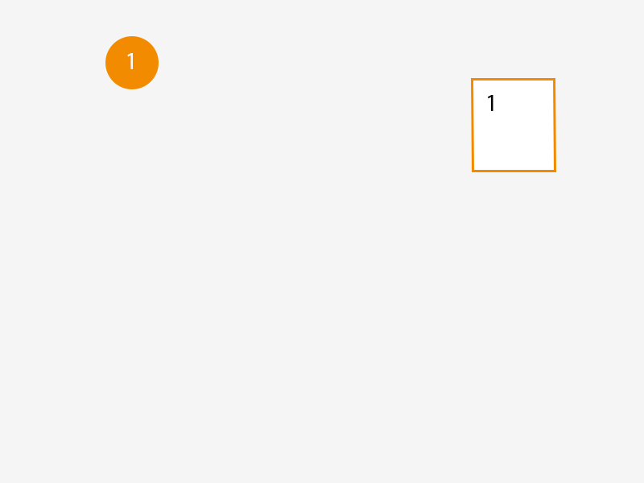
Ahora añadimos el segundo nodo.
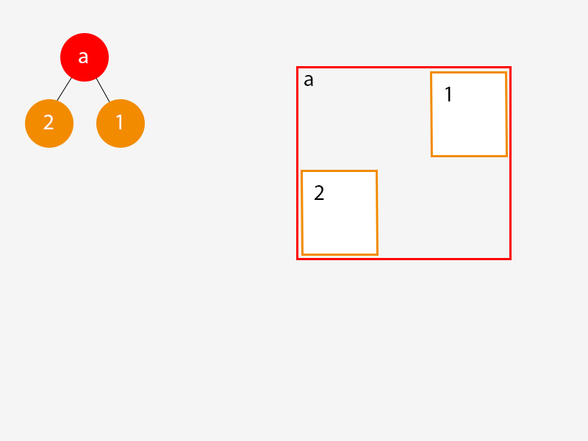
Gráfica 2: Imagen de una operación de insertar a un árbol AABB.
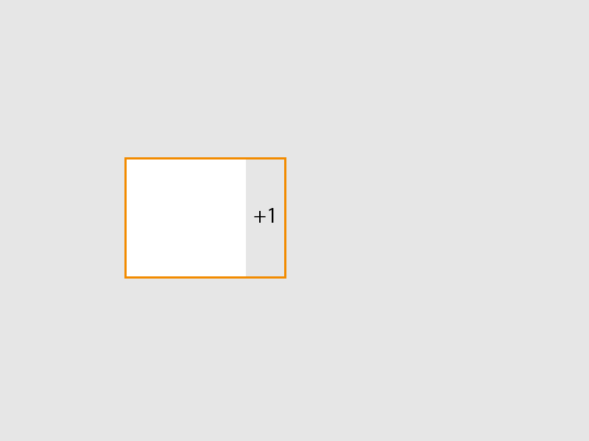
Gráfica 3: Imagen de una operación de actualizar a un árbol AABB.
4.2 Criterios de diseño de la estructura de datos
Usamos árboles AABB porque son eficientes en cuanto a recorrerlos, lo cual nos sirve para detectar las colisiones entre las abejas.
4.3 Análisis de Complejidad
Calculen la complejidad de las operaciones de la estructura de datos para el peor de los casos. Vean un ejemplo para reportarla:
Método | Complejidad
Insertar | O(log n)
Agregar | O(n log n)
Recorrer | O(n)

Tabla 1: Tabla para reportar la complejidad

4.4 Tiempos de Ejecución
Calculen, (I) el tiempo de ejecución y (II) la memoria usada para las operaciones de la estructura de datos, para el Conjunto de Datos que está en el ZIP

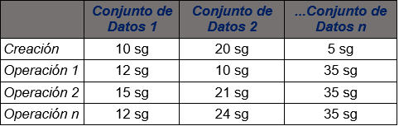
Tomen 100 veces el tiempo de ejecución y memoria de ejecución, para cada conjunto de datos y para cada operación de la estructura de datos

Tabla 2: Tiempos de ejecución de las operaciones de la estructura de datos con diferentes conjuntos de datos

4.5 Memoria
Mencionar la memoria que consume el programa para los conjuntos de datos
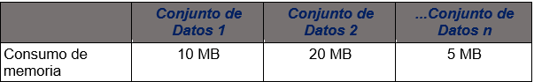

Tabla 3: Consumo de memoria de la estructura de datos con diferentes conjuntos de datos

4.6 Análisis de los resultados
Expliquen los resultados obtenidos. Hagan una gráfica con los datos obtenidos, como por ejemplo:
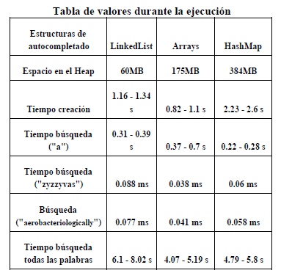

Table 4: Análisis de los resultados obtenidos con la implementación de la estructura de datos.
REFERENCIAS
Referenciar las fuentes usando el formato para referencias de la ACM. Léase en http://bit.ly/2pZnE5g Vean un ejemplo:
1.Adobe Acrobat Reader 7, Asegúrense de justificar el texto. http://www.adobe.com/products/acrobat/.
2. Fischer, G. and Nakakoji, K. Amplifying designers’ creativity with domainoriented design environments. in Dartnall, T. ed. Artificial Intelligence and Creativity: An Interdisciplinary Approach, Kluwer Academic Publishers, Dordrecht, 1994, 343-364.
3. James. Introductory Guide to AABB Tree Collision Detection. AZURE FROM THE TRENCHES, No City, 2017.
4. Basch, Julien. Kinetic Data Structures (Thesis). Stanford University. California, 1999.

